Пошаговая инструкция по изготовлению поделки «Загадочный космос»
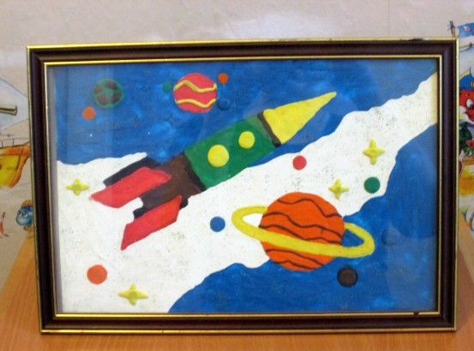
Для того чтобы сделать такую картинку понадобится заранее распечатанное на белом картоне изображение, по контуру которого будет накладываться пластилин (подойдет любая несложная раскраска). Ну и, конечно, нужен будет пластилин и пластмассовый ножичек для работы с ним (стека). Если есть желание, можно будет оформить каждую работу как настоящую картину по окончании – для этого понадобится рамка для фото.
За основу взята вот такая картинка. Можно использовать свой вариант.
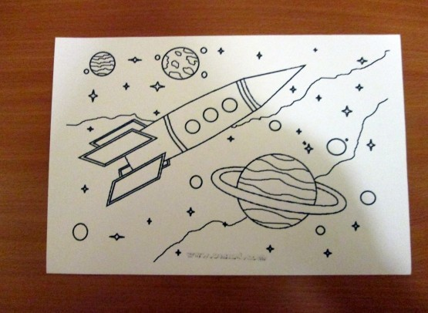

Процесс работы выглядит следующим образом: при помощи стеки от пластилина отрезаются маленькие кусочки нужного цвета и ими заполняются контуры изображения.
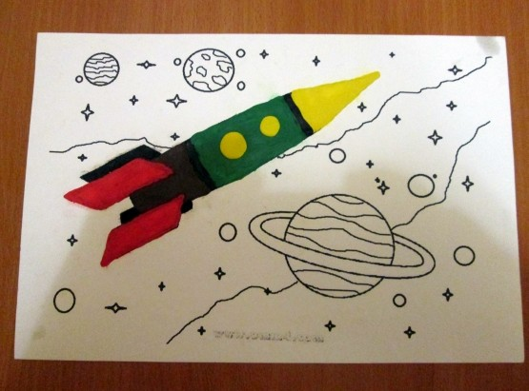
Все элементы прорабатываются по очереди. Волнистые линии на планетах сделаны из тонких жгутиков пластилина, изогнутых в подходящую форму.

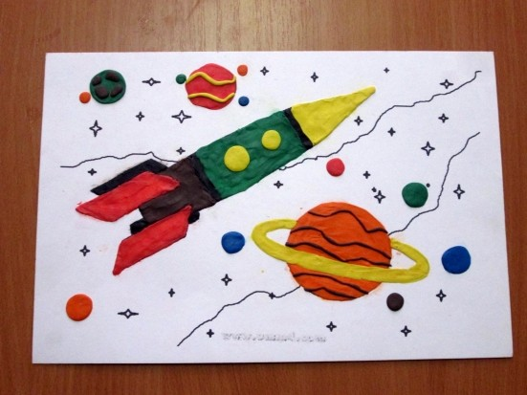

Белым и синим пластилином аккуратно заполняется фон – важно не «залезть» на планеты.
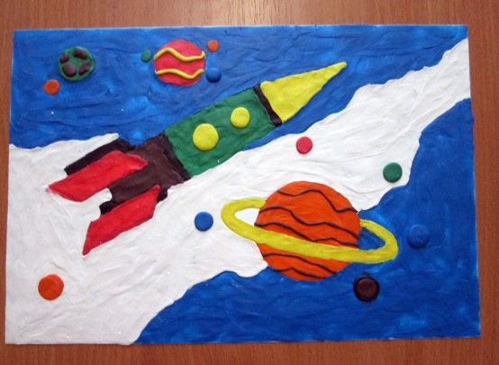
В завершение из двух тонких наложенных друг на друга и немного приплющенных жгутиков делаем звездочки. Посыпаем всю картину цветным песком, чтобы получилась имитация космической пыли.
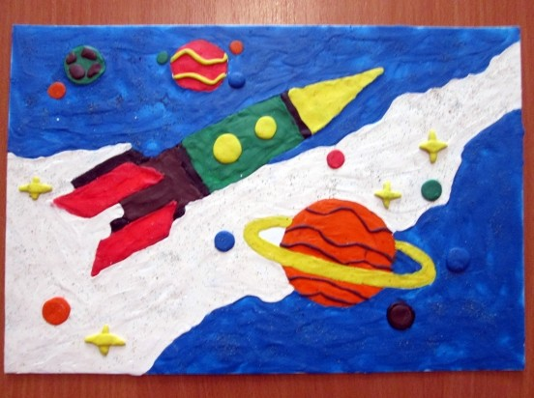

Остается только оформить, и можно украшать любой интерьер.

